计算机组成原理实验报告

计算机科学与技术学院（网络空间安全学院）

**班级**： 计算机21-1 **姓名**： 梁浩铂 **成绩**：

|  |  |  |
| --- | --- | --- |
| **实验名称** | **日期** | **地点** |
| **实验一、运算器实验** | **2023.10.23** | **XXY-A502** |

###### 实验目的

1．掌握运算器的组成及工作原理；

2．了解4位函数发生器74LS181的组合功能，熟悉运算器执行算术操作和逻辑操作的具体实现过程；

3．验证带进位控制的74LS181的功能。

###### 预习要求（20分）

1.复习本次实验所用的各种数字集成电路的性能及工作原理；

2.根据表1-1中74LS181的功能填写下面表格（其中数据1和数据2为实验同学学号高4位和低四位作为十六进制形式使用，例如学号为2021001023，则数据1为2021H，数据2为1023H）（注意：每个功能最少选择4个，即每列选择4各功能填写预习结果）；

注意：符号“＋”表示逻辑“或”运算，符号“*”表示逻辑“与”运算，符号“/”表示逻辑“非”运算，符号“加”表示算术加运算，符号“减”表示算术减运算。

|  |  |  |  |  |  |
| --- | --- | --- | --- | --- | --- |
| 数据1 | 数据  2 | 功能 | M=1（逻辑运算） | | M=0（算术运算） |
|  | Cn= 1（无进位） | Cn= 0（有进位） |
| 2021 | 1206 | 0000 | F=/A =DFDE | F=A =2021 | F=A加1 =2022 |
| 2021 | 1206 | 0001 | F=/(A+B)=CDD8 | F=A+B =3227 | F=(A+B)加1 =3228 |
| 2021 | 1206 | 0010 | F=/A*B =1206 | F=A+/B =EDF9 | F=(A+/B)加1 =EDFA |
| 2021 | 1206 | 0011 | F=0 =0000 | F=－1 =FFFF | F=0 =0000 |
| 2021 | 1206 | 0100 | F=/(A*B) =FFFF | F=A加A*/B =4042 | F=A加A*/B加1 =4043 |
| 2021 | 1206 | 0101 | F=/B =EDF9 | F=(A+B)加A*/B =5248 | F=(A+B) 加A*/B加1 =5249 |
| 2021 | 1206 | 0110 | F=(/A*B+A*/B) =3227 | F=A减B减1 =0E2A | F=A减B =0E2B |
| 2021 | 1206 | 0111 | F=A*/B =2022 | F=A*/B减1 =2021 | F=A*/B =2022 |
| 2021 | 1206 | 1000 | F=/A+B =DFDE | F=A加A*B =2021 | F=A加A *B加1 = 2022 |
| 2021 | 1206 | 1001 | F=/(/A*B+A*/B) =CDD8 | F=A加B =3227 | F=A加B加1 =3228 |
| 2021 | 1206 | 1010 | F=B =1206 | F=(A+/B)加A*B =EDF9 | F=(A+/B)加A*B加1 =EDFA |
| 2021 | 1206 | 1011 | F=A*B =0000 | F=A*B减1 =FFFF | F=A*B =0000 |
| 2021 | 1206 | 1100 | F=1 =0001 | F=A加A =4042 | F=A加A加1 =4043 |
| 2021 | 1206 | 1101 | F=A+/B =EDF9 | F=(A+B)加A =52F8 | F=(A+B)加A加1 = 52F9 |
| 2021 | 1206 | 1110 | F=A+B =3227 | F=(A+/B)加A =0D1A | F=(A+/B)加A加1 =0D1B |
| 2021 | 1206 | 1111 | F=A =2021 | F=A减1 =2020 | F=A =2021 |

###### 实验设备：

JY系列计算机组成原理实验系统一套，排线若干。

###### 实验原理

运算器的结构框图见图1-5：

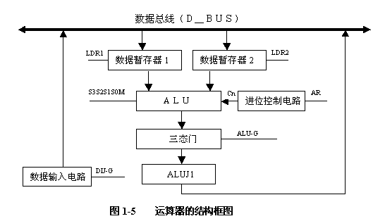

算术逻辑单元ALU是运算器的核心。集成电路74LS181是4位运算器，四片74LS181以并／串形式构成16位运算器。它可以对两个16位二进制数进行多种算术或逻辑运算，74LS181 有高电平和低电平两种工作方式，高电平方式采用原码输入输出，低电平方式采用反码输入输出，这里采用高电平方式。

三态门74LS244作为输出缓冲器由ALU-G信号控制，ALU-G 为“0”时，三态门开通，此时其输出等于其输入；ALU-G 为“1”时，三态门关闭，此时其输出呈高阻。

四片74LS273作为两个16数据暂存器，其控制信号分别为LDR1和LDR2，当LDR1和LDR2 为高电平有效时，在T4脉冲的前沿，总线上的数据被送入暂存器保存。

###### 实验内容与步骤（40分）

**注意：在进行单片机键盘控制实验时，必须把开关K4置于“OFF”状态，否则系统处于自锁状态，无法进行实验！**

1、实验连线：

实验连线如图1－6所示。

（连线时应按如下方法：对于横排座，应使排线插头上的箭头面向自己插在横排座上；对于竖排座，应使排线插头上的箭头面向左边插在竖排座上。注意：F4只用一个排线插头孔）

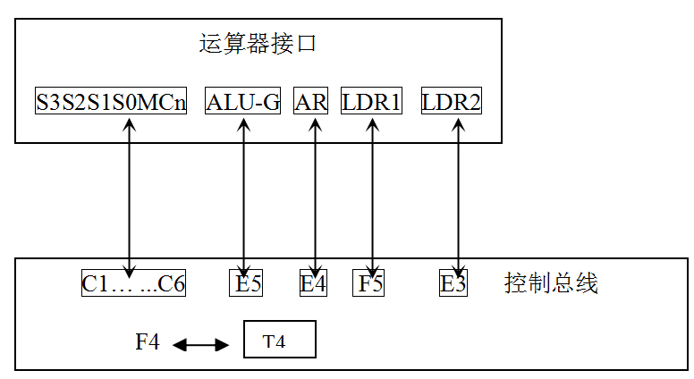

2、实验过程：

（1）拨动清零开关CLR，使其指示灯灭。再拨动CLR，使其指示灯亮。

（2）在监控滚动显示【CLASS SELECt】时按【实验选择】键，显示【ES--_ _ 】输入01或1，按【确认】键，监控显示为【ES01】，表示准备进入实验一程序，也可按【取消】键来取消上一步操作，重新输入。

（3）再按【确认】键，进入实验一程序，监控显示【InSt--】，提示输入运算指令，输入两位十六进制数（参考表1－3和表1－1），选择执行哪种运算操作，按【确认】键。

（4）监控显示【Lo=0】,此处Lo相当于表1－1中的M，默认为“0”，进行算术运算，也可以输入“1”，进行逻辑运算。按【确认】，显示【Cn=0】,默认为“0”，由表1－1可见，此时进行带进位运算，也可输入“1”，不带进位运算（注：如前面选择为逻辑运算，则Cn不起作用）。按【确认】，显示【Ar=1】，使用默认值“1”，关闭进位输出。也可输入“0”，打开进位输出，按【确认】。

（5）监控显示【DATA】，提示输入第一个数据，按【确认】，显示【DATA】，提示输入第二个数据，按【确认】键，监控显示【FINISH】，表示运算结束，可从数据总线显示灯观察运算结果，CY指示灯显示进位输出的结果。按【确认】后监控显示【ES01】，可执行下一运算操作。

|  |  |
| --- | --- |
| 运算指令（ S3 S2 S1 S0） | 输入数据（十六进制） |
| 0 0 0 0 | 00或0 |
| 0 0 0 1 | 01或1 |
| 0 0 1 0 | 02或2 |
| 0 0 1 1 | 03或3 |
| 0 1 0 0 | 04或4 |
| 0 1 0 1 | 05或5 |
| 0 1 1 0 | 06或6 |
| 0 1 1 1 | 07或7 |
| 1 0 0 0 | 08或8 |
| 1 0 0 1 | 09或9 |
| 1 0 1 0 | 0A或A |
| 1 0 1 1 | 0B或B |
| 1 1 0 0 | 0C或C |
| 1 1 0 1 | 0D或D |
| 1 1 1 0 | 0E或E |
| 1 1 1 1 | 0F或F |

表1-3 运算指令关系对照表

###### 实验结果与分析（40分）

按上述实验步骤依次验证运算器移位功能并记录结果。

1.实验结果（20分）

在给定LT1= 2021 H、LT2= 1206 H的情况下，改变运算器的功能设置，观察运算器的输出，填入下表中：

|  |  |  |  |  |  |
| --- | --- | --- | --- | --- | --- |
| LT1 | LT2 | S3S2S1S0 | M=0（算术运算） | | M=1（逻辑运算） |
| Cn=1（无进位） | Cn= 0（有进位） |  |
| 2021 | 1206 | 00或0 | F= 2021 | F=2022 | F=DFEF |
| 2021 | 1206 | 01或1 | F=3227 | F=3228 | F=CDD8 |
| 2021 | 1206 | 02或2 | F=EDF9 | F=EDFA | F=1206 |
| 2021 | 1206 | 03或3 | F=FFFF | F=0000 | F=0000 |
| 2021 | 1206 | 04或4 | F=4042 | F=4043 | F=FFFF |
| 2021 | 1206 | 05或5 | F=5248 | F=5249 | F=EDF9 |
| 2021 | 1206 | 06或6 | F= | F= | F= |
| 2021 | 1206 | 07或7 | F= | F= | F= |
| 2021 | 1206 | 08或8 | F= | F= | F= |
| 2021 | 1206 | 09或9 | F= | F= | F= |
| 2021 | 1206 | 0A或A | F= | F= | F= |
| 2021 | 1206 | 0B或B | F= | F= | F= |
| 2021 | 1206 | 0C或C | F= | F= | F= |
| 2021 | 1206 | 0D或D | F= | F= | F= |
| 2021 | 1206 | 0E或E | F= | F= | F= |
| 2021 | 1206 | 0F或F | F= | F= | F= |

教师检查（在对应处打√）：

线路连接：正确 ，有错误 ；

实验结果：正确 ，有错误 ；

1. 分析（20分）

实验值和理论值比较结果为： 相同 （相同/不同）

分析原因： 在保证电路连接正确的情况下，已知数据1为：2021，数据2为：1206，功能选择：0001，M=0，Cn=0，此时的理论计算值为：F=(A+B)加1=3228，实际实验值为3228，两者一致